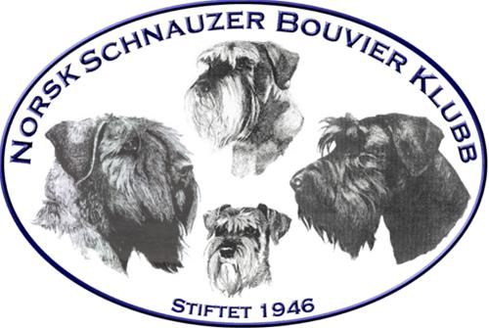

Refusjon helse- og mentaltester
Styret i Norsk Schnauzer Bouvier klubb (NSBK) viderefører refusjonsordning til medlemmene for enkelte utførte helse- og mentaltester.
Hensikten er å stimulere til at flest mulig tar nødvendige tester for å få et klarere bilde av hvordan helsetilstanden er innenfor våre raser. Videre er det et ledd i å gi noe tilbake til medlemmene for å være medlem i NSBK.
For å kvalifisere til refusjon må følgende oppfylles:
- Registrert eier av hund i NKK, må ha vært medlem i NSBK i minst 6 mnd.
- Er hunden deleid skal begge eiere være medlem i NSBK
Det kan søkes refusjon på følgende:
- Bouvier des Flandres - Førstegangs øyelysing med Gonioskopi 1000 Kr.
Førstegangs HD 500 kr.
- Riesenschnauzer Sort/sølv. Førstegangs - A-locus og K-locus 700 kr.
- Schnauzer – Førstegangs HD 500 kr. Førstegangs DCM 350 kr.
- Riesenschnauzer alle farger – førstegangs HD 500 kr. Førstegangs DCM 350 kr.
- Dvergschnauzer alle farger - Første gangs øyelysing 500 kr.
- Alle raser – NKKs godkjente mentaltester en gang pr hund 500 kr.
Søknad om refusjon sendes etter gjennomført test til klubbens kasserer, kasserer@nsbk.no
Søknad om refusjon må inneholde navn og registreringsnummer på hund, samt eiers medlemsnummer i NSBK.
Utbetaling betinger at:
AD/HD: Resultat er ført i Dogweb
Øyelysning og Gonioskopi: Resultat er ført i Dogweb.
Mentaltester: Registrert i Dogweb. Kopi av protokoll/resultat sendes sammen med søknad.
Refusjon gjelder kun for tester som gjennomføres dette kalenderår (2023).
Det utbetales refusjon inntil vedtatt sum på budsjett 2023 er oppbrukt.

